DOCUMENTATIE

NUME STUDENT: MAIER CRISTINA MARIA

CUPRINS

1. Obiectivul temei 3
2. Analiza problemei, modelare, scenarii, cazuri de utilizare 4
3. Proiectare 5
4. Implementare 5
5. Rezultate 7
6. Concluzii 9
7. Bibliografie 9

Obiectivul temei
- Obiectivul principal: Proiectarea și implementarea unei aplicații care vizează analizarea sistemelor bazate pe cozi prin (1) simularea unei serii de N clienți care sosesc pentru servicii, intră în Q cozi, așteaptă, sunt serviți și în cele din urmă părăsesc cozile, și (2) calcularea timpul mediu de așteptare, timpul mediu de servire și ora de vârf.

- Obiectivele secundare:

Obiectiv secundar | Descriere | Capitol
Analiza problemei si identificarea cerințelor | Aplicația trebuie să simuleze un sistem bazat pe cozi în care N clienți sosesc pentru a fi serviți.  Clienții trebuie să intre într-o coadă și să aștepte să fie serviți în ordinea sosirii lor.  Când o coadă este liberă, primul client din coadă trebuie să fie servit.  După ce un client a fost servit, el trebuie să părăsească coada.  Aplicația trebuie să calculeze timpul mediu de așteptare, timpul mediu de servire și ora de vârf. | Capitolul2
Proiectarea aplicației de simulare | Clasa SimulationManager: aceasta va gestiona simularea și va rula într-un fir de execuție separat. Va avea un scheduler, o interfață și o listă de sarcini.  Clasa Scheduler: aceasta va gestiona toate cozile și va primi un parametru care specifică numărul de cozi disponibile.  Clasa Task: aceasta va reprezenta sarcina de servit și va conține informații despre timpul de sosire și timpul de procesare al sarcinii. | Capitolul3
Implementarea aplicației de simulare | În clasa SimulationManager, metoda generateRandomTask() va genera sarcini aleatorii și le va adăuga în lista de sarcini.  În metoda run() din clasa SimulationManager, ciclul while va parcurge toate coșurile în fiecare secundă pentru a adăuga clienții care sosesc.  Când un client a fost servit, el trebuie să fie eliminat din coadă și timpul de servire trebuie înregistrat într-o listă separată pentru a calcula timpul mediu de servire și timpul mediu de așteptare.  La sfârșitul simulării, trebuie să se afișeze timpul mediu de așteptare, timpul mediu de servire și ora de vârf. | Capitolul4
Testarea aplicației de simulare | Testați aplicația cu diferite valori ale parametrilor pentru a verifica funcționarea corectă a aplicației.  Verificați dacă timpul mediu de așteptare, timpul mediu de servire și ora de vârf sunt calculate corect.  Asigurați-vă că toate clienții sunt serviți în ordinea sosirii lor. | Capitolul5

Analiza problemei, modelare, scenarii, cazuri de utilizare
Cerințe funcționale:
- Aplicația de simulare ar trebui să permită utilizatorilor să configureze simularea.
- Aplicația de simulare ar trebui să permită utilizatorilor să înceapă simularea.
- Aplicația de simulare ar trebui să afișeze evoluția cozilor în timp real.

Cerințe non-funcționale:
- Aplicația de simulare ar trebui să fie intuitivă și ușor de folosit de către utilizator.
- Aplicatia trebuie sa fie eficienta si sa ruleze fara probleme.
- Aplicatia trebuie sa aiba un cod bine structurat si comentat.

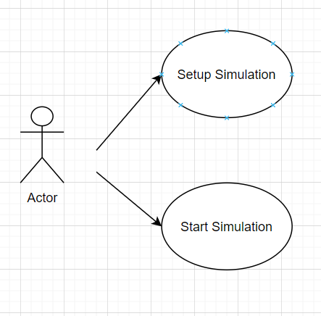

Proiectare
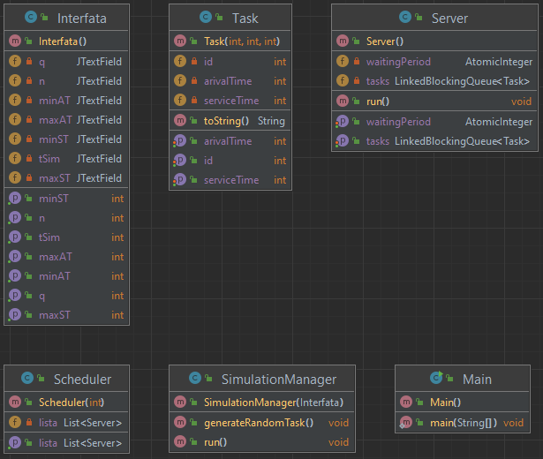

Implementare
Clasa Scheduler:

Campuri:

- lista: o listă de obiecte de tip Server, reprezentând lista de servere.

Metode:

- Scheduler(int num): constructor care primește ca parametru un număr num și inițializează lista cu num obiecte de tip Server. Pentru fiecare obiect Server creat, se creează un nou fir de execuție (Thread) și se pornește.
- getLista(): returnează lista de servere.

Clasa Server:

Campuri:

- tasks: o coadă bloantă (LinkedBlockingQueue) de obiecte de tip Task, reprezentând coada de sarcini a serverului.
- waitingPeriod: un obiect de tip AtomicInteger care stochează perioada de așteptare a serverului.
- frame: un obiect de tip Interfata, reprezentând o interfață grafică.

Metode:

- Server(): constructor care inițializează câmpurile tasks cu o coadă goală, waitingPeriod cu valoarea 0 și frame cu un nou obiect Interfata.
- getTasks(): returnează coada de sarcini a serverului.
- setTasks(LinkedBlockingQueue<Task> tasks): setează coada de sarcini a serverului cu o nouă valoare.
- addTask(Task newTask): adaugă o nouă sarcină (Task) în coada de sarcini a serverului și incrementează waitingPeriod.
- getWaitingPeriod(): returnează perioada de așteptare a serverului.
- setWaitingPeriod(AtomicInteger waitingPeriod): setează perioada de așteptare a serverului cu o nouă valoare.
- run(): implementează metoda run() din interfața Runnable. Această metodă rulează într-un buclă infinită și verifică sarcinile din coada de sarcini. Dacă timpul de serviciu al unei sarcini este 0, aceasta este eliminată din coadă și se decrementează waitingPeriod. În final, se așteaptă un interval de timp specificat de timpul de serviciu al sarcinii.

Clasa SimulationManager:

Campuri:

- planificator: un obiect de tip Scheduler, reprezentând planificatorul.
- interfata: un obiect de tip Interfata, reprezentând o interfață grafică.
- taskList: o listă de obiecte de tip Task, reprezentând lista de sarcini.

Metode:

- SimulationManager(Interfata interfata): constructor care primește ca parametru un obiect Interfata și inițializează planificator cu un nou obiect Scheduler și taskList prin generarea de sarcini aleatorii.
- generateRandomTask(): generează sarcini aleatorii și le adaugă în lista taskList, pe baza valorilor specificate în obiectul interfata.
- run(): implementează metoda run() din interfața Runnable. Această metodă rulează într-un buclă până când timpul curent (currentTime) atinge o valoare specificată de tSim. În fiecare iterație, se verifică dacă o sarcină din lista taskList trebuie adăugată la un server din planificator, pe baza perioadei de așteptare. Apoi, se actualizează timpul de serviciu al sarcinilor din coada de sarcini a fiecărui server. La sfârșitul fiecărei iterații, se afișează conținutul coadelor de sarcini și al listei de sarcini, se incrementează currentTime și se așteaptă un interval de timp de 1 secundă.

Clasa Task:

Campuri:

- arivalTime: timpul de sosire al sarcinii.
- serviceTime: timpul de serviciu al sarcinii.
- id: identificatorul sarcinii.

Metode:

- Task(int arivalTime, int serviceTime, int id): constructor care primește valorile pentru arivalTime, serviceTime și id și le atribuie câmpurilor corespunzătoare.
- getArivalTime(): returnează timpul de sosire al sarcinii.
- getServiceTime(): returnează timpul de serviciu al sarcinii.
- getId(): returnează identificatorul sarcinii.
- setArivalTime(int arivalTime): setează timpul de sosire al sarcinii cu o nouă valoare.
- setServiceTime(int serviceTime): setează timpul de serviciu al sarcinii cu o nouă valoare.
- setId(int id): setează identificatorul sarcinii cu o nouă valoare.
- toString(): returnează o reprezentare textuală a sarcinii, inclusiv valorile tuturor câmpurilor.

Rezultate
Rezultatul testarii pentru testul1:
[]
[]
[]
[]
Task{arivalTime=2, serviceTime=2, id=0}
Task{arivalTime=9, serviceTime=3, id=1}

[]
[]
[]
[]
Task{arivalTime=2, serviceTime=2, id=0}
Task{arivalTime=9, serviceTime=3, id=1}

[Task{arivalTime=2, serviceTime=1, id=0}]
[]
[]
[]
Task{arivalTime=9, serviceTime=3, id=1}

[]
[]
[]
[]
Task{arivalTime=9, serviceTime=3, id=1}

[]
[]
[]
[]
Task{arivalTime=9, serviceTime=3, id=1}

[]
[]
[]
[]
Task{arivalTime=9, serviceTime=3, id=1}

[]
[]
[]
[]
Task{arivalTime=9, serviceTime=3, id=1}

[]
[]
[]
[]
Task{arivalTime=9, serviceTime=3, id=1}

[]
[]
[]
[]
Task{arivalTime=9, serviceTime=3, id=1}

[Task{arivalTime=9, serviceTime=2, id=1}]
[]
[]
[]

[Task{arivalTime=9, serviceTime=1, id=1}]
[]
[]
[]

[Task{arivalTime=9, serviceTime=0, id=1}]
[]
[]
[]

[]
[]
[]
[]

Concluzii
În concluzie, am proiectat și implementat o aplicație de gestionare a cozilor care atribuie clienților cozi într-un mod eficient, astfel încât să minimizeze timpul de așteptare. Această aplicație este utilă în diferite domenii, cum ar fi restaurante, bănci, spitale sau orice alt loc în care clienții trebuie să aștepte în ordine pentru a fi serviți.

Prin utilizarea acestei aplicații, clienții pot înregistra rapid și ușor în coadă, iar sistemul atribuie automat un număr de ordine. Apoi, clienții pot monitoriza starea cozi și timpul estimat de așteptare pe un afișaj sau prin intermediul notificărilor pe telefonul lor. Aceasta reduce frustrarea clienților și optimizează eficiența serviciilor, permițând personalului să-și organizeze mai bine activitățile.

Bibliografie
http://docs.oracle.com/javase/tutorial/essential/concurrency/index.html
http://www.tutorialspoint.com/java/util/timer_schedule_period.htm
http://www.javacodegeeks.com/2013/01/java-thread-pool-example-using-executors-andthreadpoolexecutor.html

